**“Київський коледж зв’язку”**

**Циклова комісія Комп’ютерної інженерії**

**ЗВІТ ПО ВИКОНАННЮ**

**ЛАБОРАТОРНОЇ РОБОТИ №1**

**з дисципліни: «Операційні системи»**

**Тема: «Ознайомлення з робочим середовищем**

**віртуальних машин та операційних систем**

**різних сімейств»**

**Виконав(ла)**

**студент(ка)**

**групи РПЗ-83а**

**Перегон Артем**

**Перевірив викладач**

**Повхліб В.С.**

**Київ 2021**

**Робота студент (а/ки) групи РПЗ-83а Перегона А. Д.**

**Мета роботи:**

**1. Отримання практичних навиків роботи з середовищами віртуальних машин**

**та операційними системами різних типів та сімейств – їх графічною**

**оболонкою, входом і виходом з системи, ознайомлення зі структурою**

**робочого столу, вивчення основних дій та налаштувань при роботі в системі.**

**Матеріальне забезпечення занять**

**1. ЕОМ типу IBM PC.**

**2. ОС сімейства Windows (Windows 7).**

**3. Віртуальна машина – Virtual Box (Oracle).**

**4. Операційна система GNU/Linux – CentOS.**

**Прочитайте короткі теоретичні відомості до лабораторної роботи та зробіть невеличкий словник**

**базових англійських термінів з питань класифікації віртуальних середовищ.**

**2. Прочитавши матеріал з коротких теоретичних відомостей дайте відповіді на наступні питання:**

**2.1. Гіпервізор або Монітор віртуальних машин —**[**комп'ютерна програма**](https://uk.wikipedia.org/wiki/%D0%9A%D0%BE%D0%BC%D0%BF%27%D1%8E%D1%82%D0%B5%D1%80%D0%BD%D0%B0_%D0%BF%D1%80%D0%BE%D0%B3%D1%80%D0%B0%D0%BC%D0%B0)**або обладнання процесора, що забезпечує одночасне і паралельне виконання декількох**[**віртуальних машин**](https://uk.wikipedia.org/wiki/%D0%92%D1%96%D1%80%D1%82%D1%83%D0%B0%D0%BB%D1%8C%D0%BD%D0%B0_%D0%BC%D0%B0%D1%88%D0%B8%D0%BD%D0%B0)**, на кожній з яких виконується власна**[**операційна система**](https://uk.wikipedia.org/wiki/%D0%9E%D0%BF%D0%B5%D1%80%D0%B0%D1%86%D1%96%D0%B9%D0%BD%D0%B0_%D1%81%D0%B8%D1%81%D1%82%D0%B5%D0%BC%D0%B0)**, на одному фізичному**[**комп'ютері**](https://uk.wikipedia.org/wiki/%D0%9A%D0%BE%D0%BC%D0%BF%27%D1%8E%D1%82%D0%B5%D1%80)**(який зветься хост-машина або хост-комп'ютер,**[**англ.**](https://uk.wikipedia.org/wiki/%D0%90%D0%BD%D0%B3%D0%BB%D1%96%D0%B9%D1%81%D1%8C%D0%BA%D0%B0_%D0%BC%D0%BE%D0%B2%D0%B0)***host computer*). Гіпервізор забезпечує взаємну ізоляцію операційних систем, що виконуються на віртуальних машинах, шляхом розділення фізичних та логічних пристроїв між декількома віртуальними машинами.**

**2.2. Hyper-V, кодова назва Viridian[[1]](https://uk.wikipedia.org/wiki/Hyper-V" \l "cite_note-1) (також відомий як Windows Server Virtualization) — це вбудований [гіпервізор](https://uk.wikipedia.org/wiki/%D0%93%D1%96%D0%BF%D0%B5%D1%80%D0%B2%D1%96%D0%B7%D0%BE%D1%80" \o "Гіпервізор), який здатен створювати [віртуальні машини](https://uk.wikipedia.org/wiki/%D0%92%D1%96%D1%80%D1%82%D1%83%D0%B0%D0%BB%D1%8C%D0%BD%D0%B0_%D0%BC%D0%B0%D1%88%D0%B8%D0%BD%D0%B0" \o "Віртуальна машина) в системах під керуванням ОС**[**Windows**](https://uk.wikipedia.org/wiki/Windows)**. Hyper-V прийшов на заміну**[**Windows Virtual PC**](https://uk.wikipedia.org/w/index.php?title=Windows_Virtual_PC&action=edit&redlink=1)**починаючи з**[**Windows 8**](https://uk.wikipedia.org/wiki/Windows_8)**. Серверний комп'ютер на якому запущено Hyper-V може бути налаштований як декілька віртуальних серверів, на кожному з яких буде функціонувати своя операційна система і різні додатки.**

**Hyper-V вперше з'явився в**[**Windows Server 2008**](https://uk.wikipedia.org/wiki/Windows_Server_2008)**в 64-бітній версії. Автономний сервер Microsoft Hyper-V Server є безкоштовним, однак постачається без**[**GUI**](https://uk.wikipedia.org/wiki/GUI)**, керування відбувається з командного рядка.**

**3. Подивіться ознайомчі відео та демонстраційні матеріали з наступних напрямків:**

**3.1. GNU/Linux. Базові відомості.**

**Доступ: https://www.youtube.com/watch?v=k4AKMLS2Ac8**

**Лабораторна робота №1 Предмет: Операційні системи**

**5**

**3.2. Встановлення CentOS у VirtualBox.**

**Доступ: https://www.youtube.com/watch?v=W3XTYYoHe9A**

**3.3. Встановлення CentOS в текстовому режимі.**

**Доступ: https://www.youtube.com/watch?v=gOR-1o3K18Q**

**3.4. Встановлення оточення робочого столу Gnome в CentOS.**

**Доступ: https://www.youtube.com/watch?v=gcEiIH3KF4Y**

**3.5. Встановлення оточення робочого столу KDE в CentOS.**

**Доступ: https://www.youtube.com/watch?v=\_ruIWLExaOY**

**3.6. The Shell (Linux)**

**Доступ: https://drive.google.com/open?id=0B0PV0\_SM0LoDSVNPWUVRdUxaN2s**

**3.7. Огляд графічних оболонок Linux**

**Доступ: https://www.youtube.com/watch?v=lEGplwLXZ78**

**Доступ до всіх матеріалів також можна знайти на гугл диску в директорії**

**«Операційні системи» ⇒ «Лабораторні роботи» ⇒ «Матеріали до лабораторної роботи №1»**

**4. На базі розглянутого в п.3. матеріалу дайте відповіді на наступні питання:**

**4.1. Перерахуйте етапи для розгортання операційної системи на базі віртуальної машини VirtualBox.**

**4.2. Чи є якісь апаратні обмеження при встановленні 32- та 64-бітних ОС?**

**4.3. Які основні етапи при встановленні CentOS в текстовому режимі?**

**4.4. Яким чином можна до установити графічні оболонки Gnome та KDE на CentOS, якщо вона вже**

**встановлена в текстовому режимі (вкажіть необхідні команди та пакети)?**

**4.5. FVWM — F Virtual Window Manager (F наразі не має офіційного значення) являє собою віртуальний віконний менеджер для X Window System. Спочатку FVWM був похідним від [twm](https://uk.wikipedia.org/w/index.php?title=Twm&action=edit&redlink=1" \o "Twm (ще не написана)), FVWM розвинувся в потужне середовище для Unix-подібних систем з можливістю власних налаштувань.**

**Xfce — легке [робоче середовище](https://uk.wikipedia.org/wiki/%D0%A1%D1%82%D1%96%D0%BB%D1%8C%D0%BD%D0%B8%D1%86%D1%8F" \o "Стільниця) для [Юнікс-подібних операційних систем](https://uk.wikipedia.org/wiki/UNIX-%D0%BF%D0%BE%D0%B4%D1%96%D0%B1%D0%BD%D1%96_%D0%BE%D0%BF%D0%B5%D1%80%D0%B0%D1%86%D1%96%D0%B9%D0%BD%D1%96_%D1%81%D0%B8%D1%81%D1%82%D0%B5%D0%BC%D0%B8" \o "UNIX-подібні операційні системи). Мета — швидкість й мала ресурсоємність, водночас, привабливість й проста у використанні.**

***Xfce* втілює традиційну філософію**[**UNIX**](https://uk.wikipedia.org/wiki/UNIX)**— модульність та повторне використання. *Xfce* складається з низки взаємозв'язаних компонентів, які, за бажанням, можна використати в інших проектах. Серед таких компонентів:**

* [**віконний менеджер**](https://uk.wikipedia.org/wiki/%D0%9C%D0%B5%D0%BD%D0%B5%D0%B4%D0%B6%D0%B5%D1%80_%D0%B2%D1%96%D0%BA%D0%BE%D0%BD)**;**
* **панель для запуску [застосунків](https://uk.wikipedia.org/wiki/%D0%97%D0%B0%D1%81%D1%82%D0%BE%D1%81%D1%83%D0%BD%D0%BE%D0%BA" \o "Застосунок);**
* **дисплейний менеджер;**
* **менеджер керування користувацькими сесіями та контролю за енергоспоживанням;**
* [**файловий менеджер**](https://uk.wikipedia.org/wiki/%D0%A4%D0%B0%D0%B9%D0%BB%D0%BE%D0%B2%D0%B8%D0%B9_%D0%BC%D0%B5%D0%BD%D0%B5%D0%B4%D0%B6%D0%B5%D1%80)**— [Thunar](https://uk.wikipedia.org/wiki/Thunar_(%D1%84%D0%B0%D0%B9%D0%BB%D0%BE%D0%B2%D0%B8%D0%B9_%D0%BC%D0%B5%D0%BD%D0%B5%D0%B4%D0%B6%D0%B5%D1%80)" \o "Thunar (файловий менеджер));**
* [**веб-браузер**](https://uk.wikipedia.org/wiki/%D0%91%D1%80%D0%B0%D1%83%D0%B7%D0%B5%D1%80)**— [Midori](https://uk.wikipedia.org/wiki/Midori" \o "Midori)**
* **система налаштування параметрів оточення. Вони пакуються окремо й можна обрати серед наявних пакунків для створення власного робочого середовища.**

**Іншим пріоритетом *Xfce* є відповідність стандартам, особливо визначеним**[**freedesktop.org**](https://uk.wikipedia.org/wiki/Freedesktop.org).

**5. Вивчіть матеріали онлайн-курсів академії Cisco:**

**- NDG Linux Unhatched (Chapter 1 all Topics)**

**- NDG Linux Essentials (Chapter 1, 2, 3 all Topics)**

**6. Пройдіть тестування у курсі NDG Linux Essentials за такими темами:**

**- Chapter 02 Exam**

**- Chapter 03 Exam**

**7. Підготувати в електронному вигляді початковий варіант звіту:**

**- Титульний аркуш, тема та мета роботи**

**- Словник термінів**

**- Відповіді на п.2.1 та п.2.2 з завдань для попередньої підготовки**

**- Відповіді на п.4.1 – п.4.5 з завдань для попередньої підготовки**

**Хід роботи**

1. **Робота в графічному режимі в ОС сімейства Linux:.**
   1. **Запустіть віртуальну машину VirtualBox, ознайомтесь з її основними можливостями, прочитайте довідку по роботі з нею.**

**1.3**

**— Закладка Applications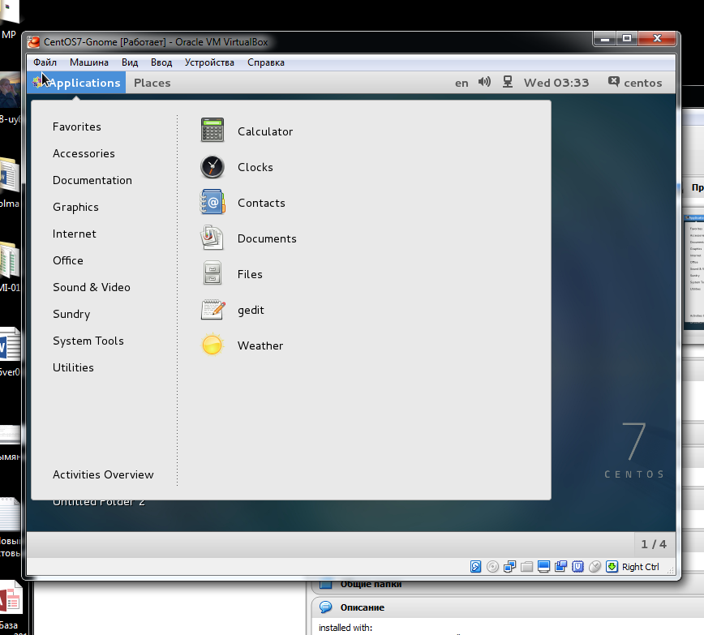**

**— Закладка Places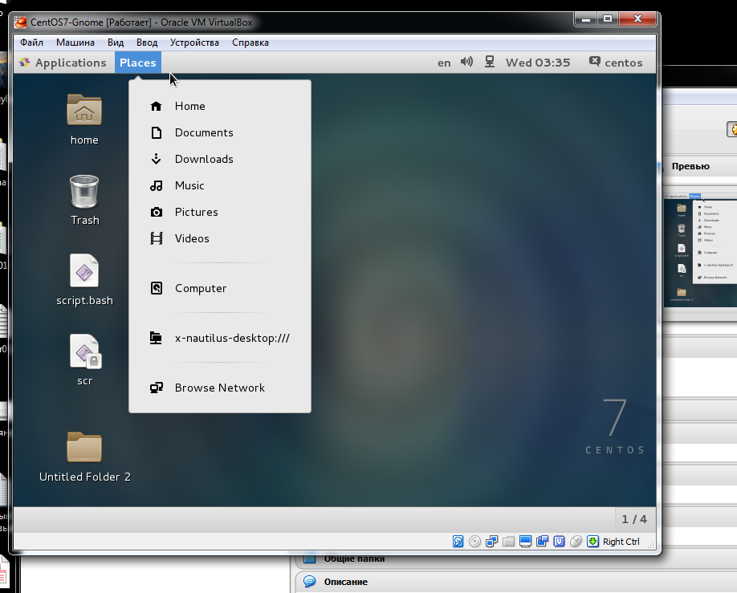**

**— Меню System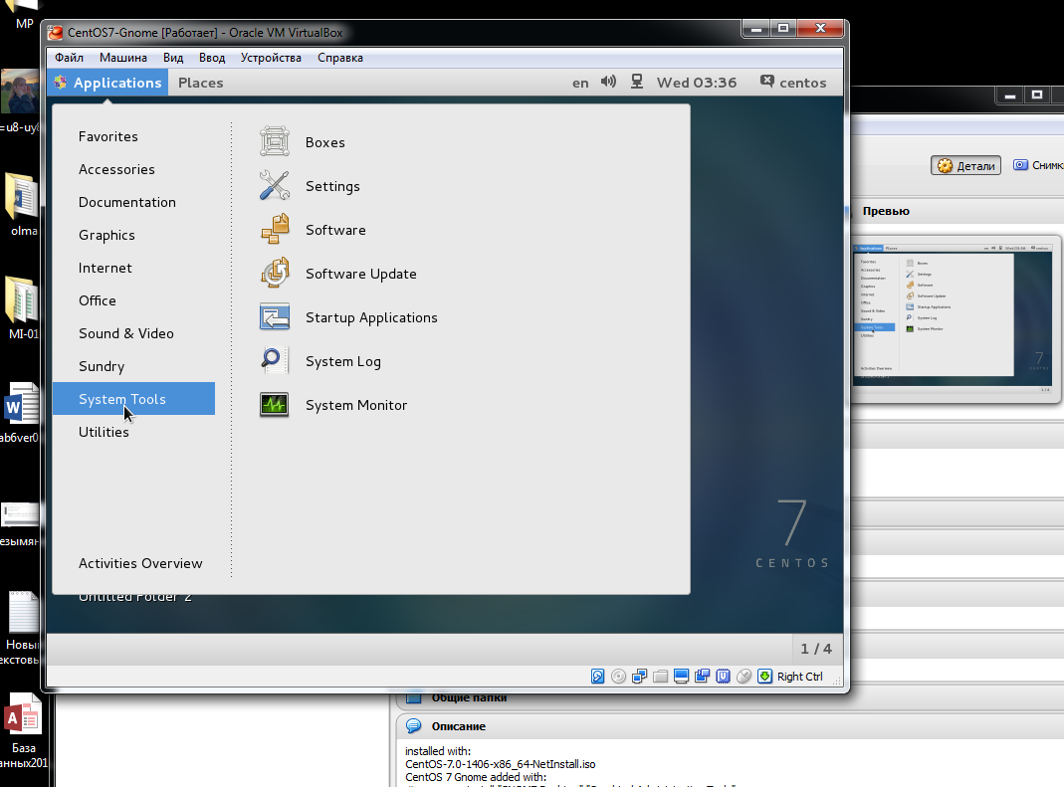**

**— Навігаційний простір Activities overview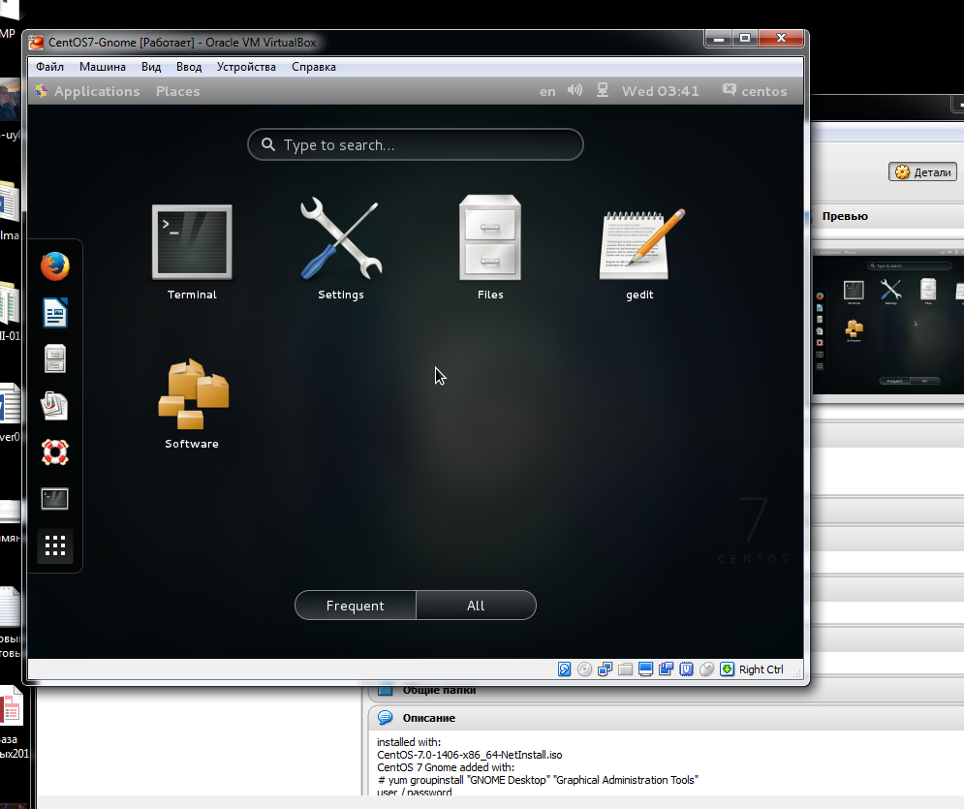**

1.4

**— Запуск програм через панель швидкого запуску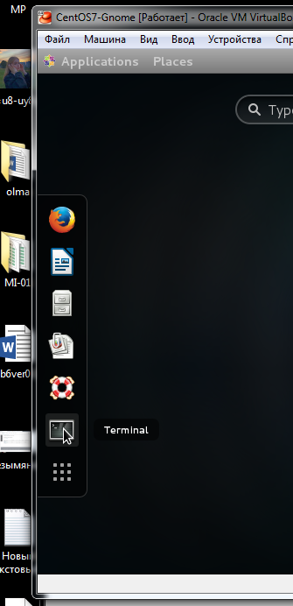**

**— Запуск програм через пошук в меню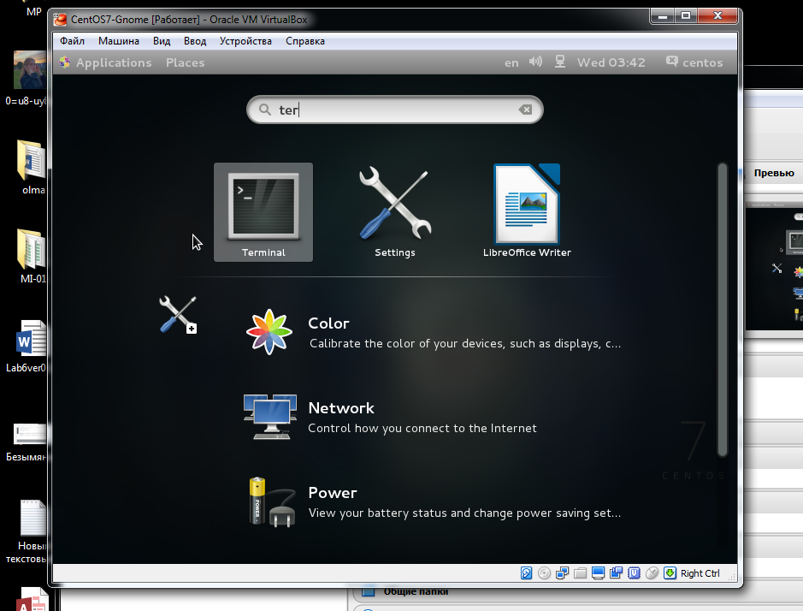**

**— Запуск програм через віджет запуску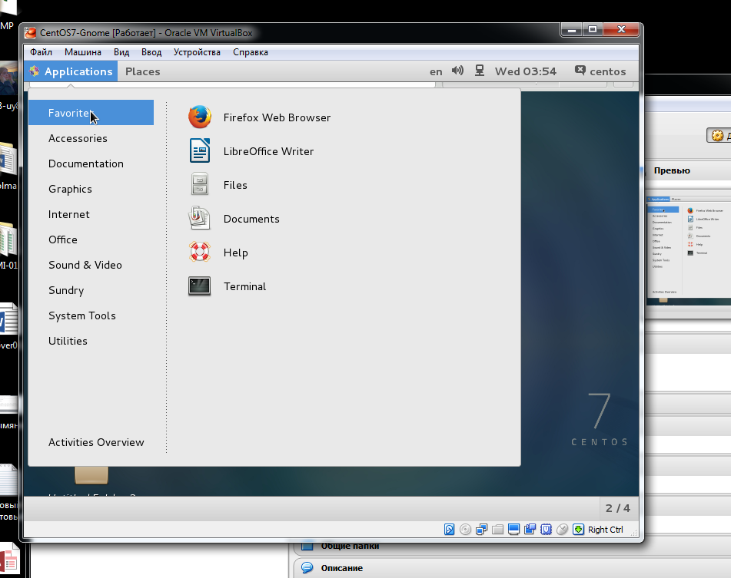**

**— Запуск програм через глобальне меню**

**1.5. Вихід з системи та завершення роботи в CentOS. Виконайте наступні дії (наведіть скріни):**

**Біля паролю натиснути на ссилку та змінити користувача**

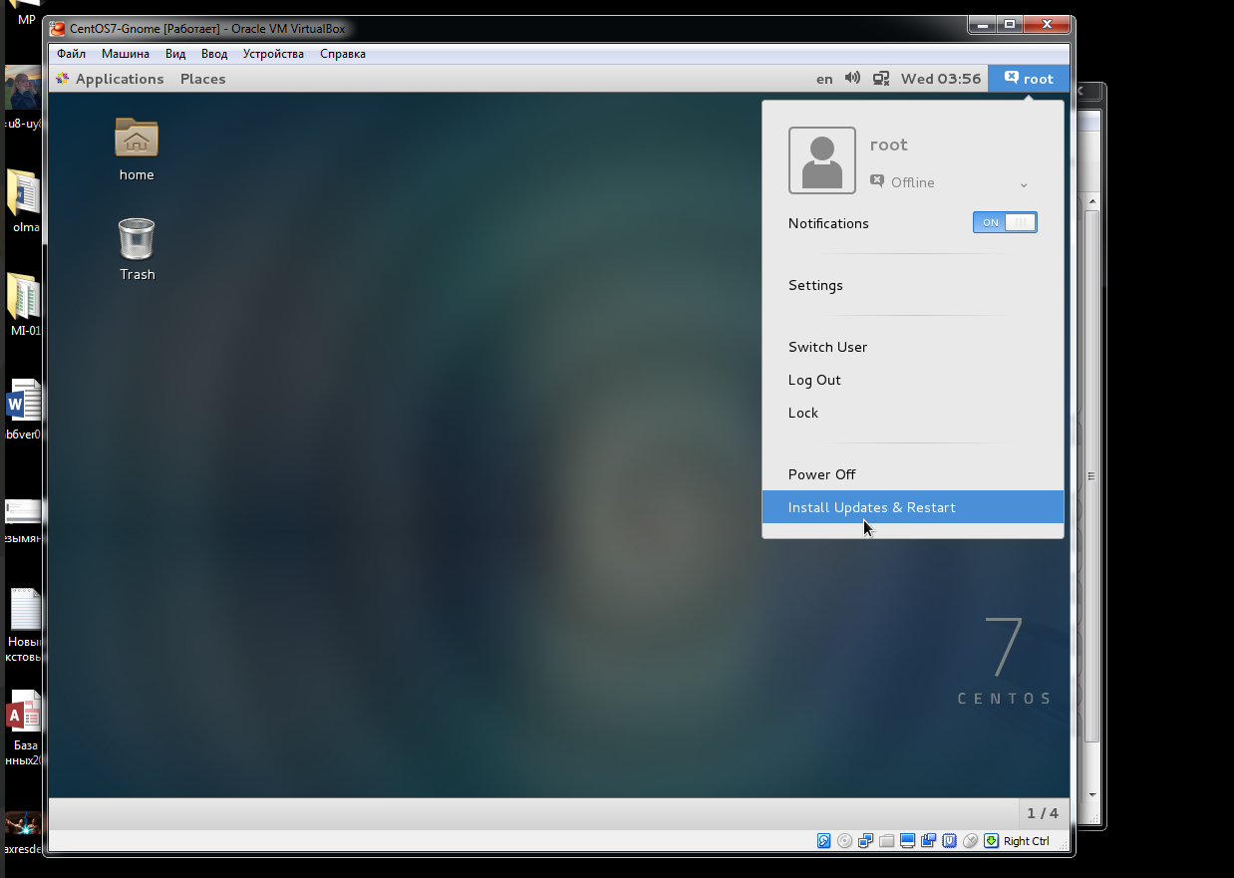

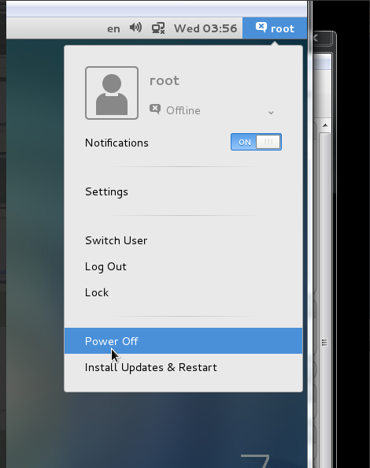

1. **Робота в середовищі мобільної ОС.**

**Скину в гугл классі**

**Контрольні запитання**

**1.GNU General Public License (*Загальна публічна ліцензія GNU* або *Загальна громадська ліцензія GNU*) — одна з найпопулярніших**[**ліцензій**](https://uk.wikipedia.org/wiki/%D0%9B%D1%96%D1%86%D0%B5%D0%BD%D0%B7%D1%96%D1%8F)**на**[**вільне програмне забезпечення**](https://uk.wikipedia.org/wiki/%D0%92%D1%96%D0%BB%D1%8C%D0%BD%D0%B5_%D0%BF%D1%80%D0%BE%D0%B3%D1%80%D0%B0%D0%BC%D0%BD%D0%B5_%D0%B7%D0%B0%D0%B1%D0%B5%D0%B7%D0%BF%D0%B5%D1%87%D0%B5%D0%BD%D0%BD%D1%8F)**, створена**[**Річардом Столменом**](https://uk.wikipedia.org/wiki/%D0%A1%D1%82%D0%BE%D0%BB%D0%BC%D0%B5%D0%BD_%D0%A0%D1%96%D1%87%D0%B0%D1%80%D0%B4)**для проєкту**[**GNU**](https://uk.wikipedia.org/wiki/GNU)**. Часто її скорочено називають GNU GPL чи просто GPL, якщо з контексту зрозуміло, про яку ліцензію йдеться (існує чимало інших ліцензій зі словами «general public license» у назві).**

**Мета GNU GPL — надання користувачеві прав на копіювання, зміни й розповсюдження програми та зобов'язань, згідно з якими користувачі всіх похідних від неї програм теж отримають ці права. Принцип «спадковості» таких прав називають**[**«копілефт»**](https://uk.wikipedia.org/wiki/%D0%9A%D0%BE%D0%BF%D1%96%D0%BB%D0%B5%D1%84%D1%82)**(**[**транслітерація**](https://uk.wikipedia.org/wiki/%D0%A2%D1%80%D0%B0%D0%BD%D1%81%D0%BB%D1%96%D1%82%D0%B5%D1%80%D0%B0%D1%86%D1%96%D1%8F)**англійського *«copyleft»*), такий термін запропонував**[**Річард Столмен**](https://uk.wikipedia.org/wiki/%D0%A1%D1%82%D0%BE%D0%BB%D0%BC%D0%B5%D0%BD_%D0%A0%D1%96%D1%87%D0%B0%D1%80%D0%B4)**. На відміну від GPL, ліцензії на власницьке (пропрієтарне) [програмне забезпечення](https://uk.wikipedia.org/wiki/%D0%9F%D1%80%D0%BE%D0%B3%D1%80%D0%B0%D0%BC%D0%BD%D0%B5_%D0%B7%D0%B0%D0%B1%D0%B5%D0%B7%D0%BF%D0%B5%D1%87%D0%B5%D0%BD%D0%BD%D1%8F" \o "Програмне забезпечення) дуже рідко надають користувачеві такі права й, переважно, намагаються, навпаки, обмежити їх, наприклад, встановивши заборону на відновлення**[**початкового коду**](https://uk.wikipedia.org/wiki/%D0%9F%D0%BE%D1%87%D0%B0%D1%82%D0%BA%D0%BE%D0%B2%D0%B8%D0%B9_%D0%BA%D0%BE%D0%B4)**.**

2**. Системне адміністрування засноване на знанні комп'ютерних систем і ефективних способів їх використання працівниками організації. Це потребує знань як [операційних систем](https://uk.wikipedia.org/wiki/%D0%9E%D0%BF%D0%B5%D1%80%D0%B0%D1%86%D1%96%D0%B9%D0%BD%D0%B0_%D1%81%D0%B8%D1%81%D1%82%D0%B5%D0%BC%D0%B0" \o "Операційна система) і [застосунків](https://uk.wikipedia.org/wiki/%D0%97%D0%B0%D1%81%D1%82%D0%BE%D1%81%D1%83%D0%BD%D0%BE%D0%BA" \o "Застосунок), так і мети, з якою співробітники організації застосовують комп'ютери, а також уміння усувати неполадки в апаратному та програмному забезпеченнях.**

**Чи не найважливішим умінням системного адміністратора є здатність до [вирішення проблем](https://uk.wikipedia.org/w/index.php?title=%D0%92%D0%B8%D1%80%D1%96%D1%88%D0%B5%D0%BD%D0%BD%D1%8F_%D0%BF%D1%80%D0%BE%D0%B1%D0%BB%D0%B5%D0%BC&action=edit&redlink=1" \o "Вирішення проблем (ще не написана)) (часто під тиском ряду обмежень). Сисадмін необхідний і незамінний при неполадках у комп'ютерній системі, він мусить швидко і правильно діагностувати й найкращим чином усувати їх.**

1. **Nautilus – файловый менеджер для рабочих окружений**[**GNOME**](https://help.ubuntu.ru/wiki/gnome)**и [Unity](https://help.ubuntu.ru/wiki/unity" \o "wiki:unity).  
   В Ubuntu он установлен как основной**[**файловый менеджер**](https://help.ubuntu.ru/manual/%D1%84%D0%B0%D0%B9%D0%BB%D0%BE%D0%B2%D1%8B%D0%B9_%D0%BC%D0%B5%D0%BD%D0%B5%D0%B4%D0%B6%D0%B5%D1%80)**, а также как менеджер рабочего стола.**

**4.Runlevel 3 многопользовательский режим с поддержкой сети, но без графического интерфейса. Чаще всего серверные версии Linux работают именно на этом уровне выполнения.**

**Runlevel 5 этот режим схож с уровнем 3, но тут еще запускается графический интерфейс. В этом режиме работают десктопные версии Linux.**

**CLI — [абревіатура](https://uk.wikipedia.org/wiki/%D0%90%D0%B1%D1%80%D0%B5%D0%B2%D1%96%D0%B0%D1%82%D1%83%D1%80%D0%B0" \o "Абревіатура) що може означати:**

[**Інтерфейс командного рядка**](https://uk.wikipedia.org/wiki/%D0%86%D0%BD%D1%82%D0%B5%D1%80%D1%84%D0%B5%D0%B9%D1%81_%D0%BA%D0%BE%D0%BC%D0%B0%D0%BD%D0%B4%D0%BD%D0%BE%D0%B3%D0%BE_%D1%80%D1%8F%D0%B4%D0%BA%D0%B0)**(**[**англ.**](https://uk.wikipedia.org/wiki/%D0%90%D0%BD%D0%B3%D0%BB%D1%96%D0%B9%D1%81%D1%8C%D0%BA%D0%B0_%D0%BC%D0%BE%D0%B2%D0%B0)***Сommand-line interface*) — текстовий інтерфейс користувача, в якому інструкції можна дати тільки введенням із клавіатури текстових рядків.**

**Графі́чний інтерфе́йс кори́стувача́ (ГІК,**[**англ.**](https://uk.wikipedia.org/wiki/%D0%90%D0%BD%D0%B3%D0%BB%D1%96%D0%B9%D1%81%D1%8C%D0%BA%D0%B0_%D0%BC%D0%BE%D0%B2%D0%B0)***GUI, Graphical user interface*) — тип [інтерфейсу](https://uk.wikipedia.org/wiki/%D0%86%D0%BD%D1%82%D0%B5%D1%80%D1%84%D0%B5%D0%B9%D1%81_%D0%BA%D0%BE%D1%80%D0%B8%D1%81%D1%82%D1%83%D0%B2%D0%B0%D1%87%D0%B0" \o "Інтерфейс користувача), який дає змогу [користувачам](https://uk.wikipedia.org/wiki/%D0%9A%D0%BE%D1%80%D0%B8%D1%81%D1%82%D1%83%D0%B2%D0%B0%D1%87" \o "Користувач) [взаємодіяти](https://uk.wikipedia.org/wiki/%D0%9B%D1%8E%D0%B4%D0%B8%D0%BD%D0%BE-%D0%BC%D0%B0%D1%88%D0%B8%D0%BD%D0%BD%D0%B0_%D0%B2%D0%B7%D0%B0%D1%94%D0%BC%D0%BE%D0%B4%D1%96%D1%8F" \o "Людино-машинна взаємодія) з електронними пристроями через [графічні зображення](https://uk.wikipedia.org/wiki/%D0%97%D0%BD%D0%B0%D1%87%D0%BE%D0%BA_(%D0%B5%D0%BB%D0%B5%D0%BC%D0%B5%D0%BD%D1%82_GUI)" \o "Значок (елемент GUI)) та візуальні вказівки, на відміну від [текстових інтерфейсів](https://uk.wikipedia.org/wiki/%D0%A2%D0%B5%D0%BA%D1%81%D1%82%D0%BE%D0%B2%D0%B8%D0%B9_%D1%96%D0%BD%D1%82%D0%B5%D1%80%D1%84%D0%B5%D0%B9%D1%81_%D0%BA%D0%BE%D1%80%D0%B8%D1%81%D1%82%D1%83%D0%B2%D0%B0%D1%87%D0%B0" \o "Текстовий інтерфейс користувача), заснованих на використанні тексту, текстовому наборі команд та текстовій навігації.**

**5.** 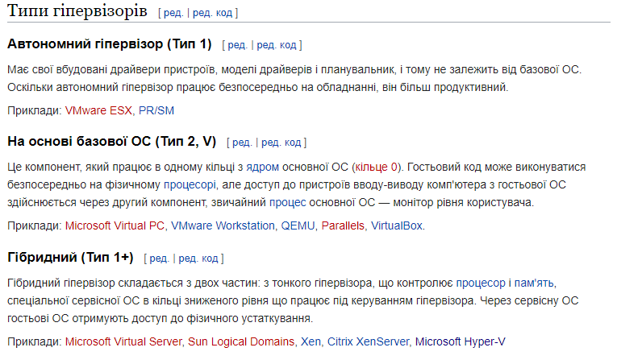

**Висновки**

**Я ознайомився з робочим середовищем віртуальних машин та операційних систем**

**різних сімейств.**